SUMÁRIO
1 OBJETIVO 1
2 ABRANGÊNCIA 1
3 DOCUMENTOS RELACIONADOS 1
4 DEFINIÇÕES 1
5 PROCESSO 1
6 REVISÃO 6

1 OBJETIVO
Definir procedimento para sistematizar a requisição ao almoxarifado através do registro no sistema patrimonial no AtendeNet.

2 Abrangência
O Procedimento deve ser seguido por todos os servidores habilitados para esse fim.

3 DOCUMENTOS RELACIONADOS
Requisição ao almoxarifado.

4 DEFINIÇÕES
Essa atividade tem a finalidade de estabelecer o fluxo para emitir requisição de materiais de consumo ao setor de almoxarifados por meio do registro no sistema AtendeNet, o qual terá a finalidade de gerar a saída do estoque vigente e viabilizar o controle de fluxo de saída de materiais.

5 Processo

5.1 Descrição das atividades

- O servidor encarregado de realizar a requisição ao almoxarifado deverá possuir a devida autorização para esta tarefa.
- Deverá fazer uma relação prévia dos itens a serem solicitados, que deverá ser somente da quantidade efetivamente necessária, evitando o desperdício;
- Cada setor deverá fazer sua requisição no sistema, dentro do período estipulado pelo setor de patrimônio e Almoxarifados, devendo, em regra ser uma requisição por mês para cada setor/local, salvo situações especiais ou imprevistas.

5.2 Requisição ao almoxarifado no sistema Atende.Net

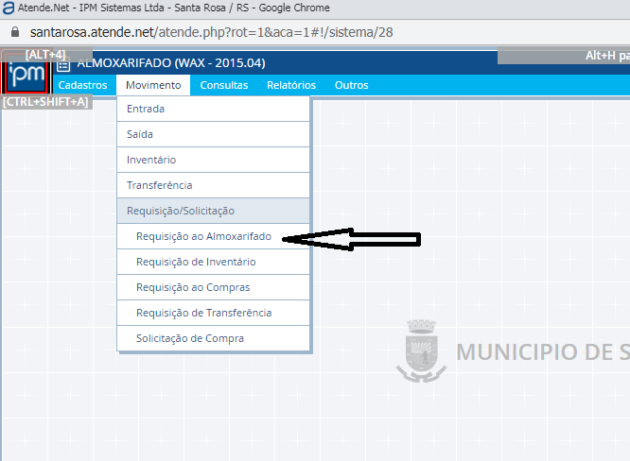
- Acessar o sistema. Atende.Net, utilizando a senha de acesso pessoal, Módulo Suprimentos, após o Almoxarifado, Movimento, Requisição ao Almoxarifado. Lembrando que a pessoa precisa possuir a devida liberação de acesso ao módulo do almoxarifado e acesso ao depósito específico.

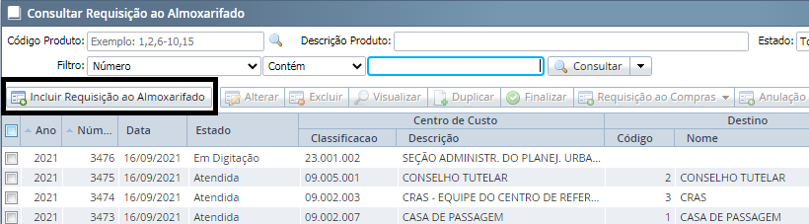

b) Ao clicar no ícone indicado, abrirá a tela de consulta à Requisições ao Almoxarifado, então deverá ser clicado na opção Incluir Requisição ao Almoxarifado.
c) Incluir as informações necessárias, o número do centro de custos do setor para o qual está sendo feita a requisição ao almoxarifado.
d) O depósito para o qual está sendo realizada a requisição.
e) O destino para o qual está sendo feita a requisição, pois mesmo dentro de um centro de custos podem haver mais locais, e a requisição deve especificar o local que receberá o materiais, como forma de viabilizar o acompanhamento do consumo de cada setor e local.
f) O requerente será a pessoa logada que esta procedendo a requisição;
g) Descrever, no campo observação, um breve resumo da finalidade do uso dos materiais. Em caso de uma requisição para um fato isolado, deverá ser descrito neste campo.
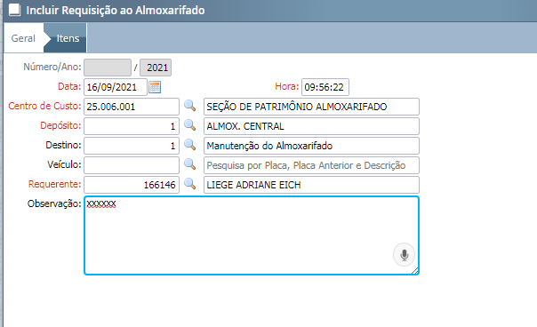

h) Clicar no campo próximo para ir para a aba de inclusão dos itens a serem solicitados.
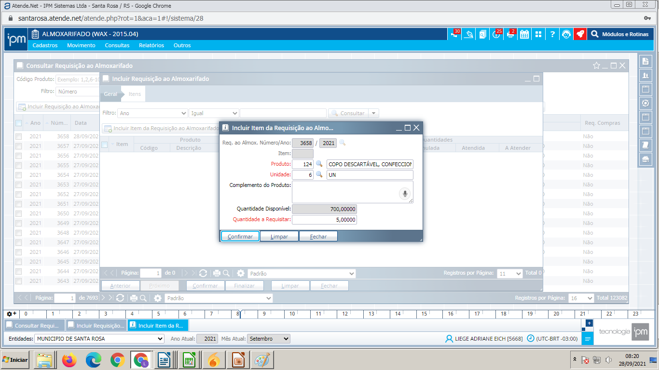

i) Poderá ser incluído o produto pelo código ou pela descrição do produto, tendo sempre o cuidado de observar as características específicas dos produtos, como tamanho, cor, especificações. O campo unidade é destinado ao preenchimento do tipo de unidade de medida (metros, unidades, litros).
j) Sempre que o servidor não souber o código, deverá recorrer à lupa ao lado do campo, que abrirá uma tela para consulta necessária.
k) Então o servidor deverá preencher a quantidade solicitada. Sempre lembrando que essa quantidade será limitada pelo saldo do estoque existente.
l) Alertamos para que a quantidade solicitada seja sempre a efetivamente necessária, não recomendamos que seja feitos estoques nos setores. Tal ato prejudica o processo de acompanhamento do estoque e sua devida reposição.
m) Ao ter certeza do item solicitado, clicar em confirmar, neste momento o produto é incluído na requisição, retornando à tela para inclusões múltiplas.

n) Após incluir todos os produtos desejados, clicar em fechar.
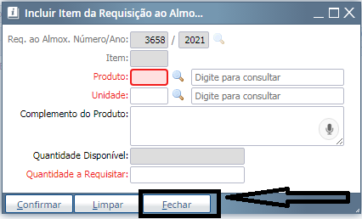

o) Se o servidor possuir a certeza de que incluiu todos os produtos necessários, clicar em finalizar.
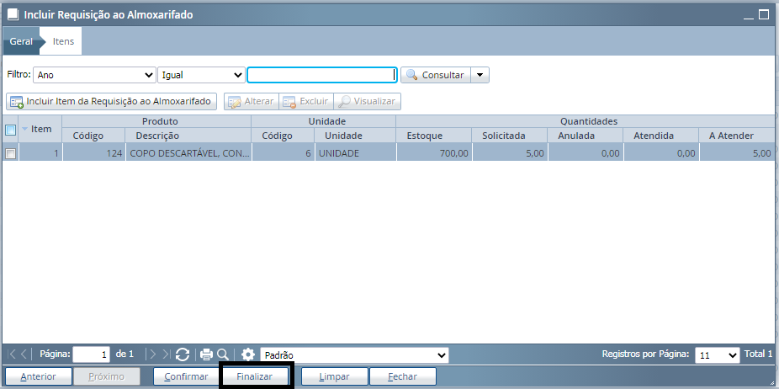

p) Caso ainda não tenha certeza, ou seja necessário dar continuidade em outra oportunidade, deverá clicar em “Confirmar”, fazendo com que a requisição permaneça em digitação, permitindo a inclusão de mais produtos. A requisição só estará fechada após clicar em “Finalizar”.
q) Após a finalização, o servidor deverá comunicar ao Setor de Patrimônio, através do Spark (comunicados interno), telefone ou pessoalmente, o número da requisição.
r) Após, o setor de Patrimônio irá proceder a separação do material e comunicar o setor requisitante para a retirada do material.

5.3. Responsabilidades

5.3.1. Do servidor que fará a requisição
- Possuir as permissões necessárias ;
- Realizar o levantamento das reais necessidades do setor;
- Efetuar a requisição com zelo e parcimónia;
- Comunicar ao setor de Patrimônio o número da requisição.

6 REVISÃO
Revisão | Item | Data

